BÀI THỰC HÀNH LINUX

Bài 1: Bài tập về cat, touch, more, less

a) Lệnh cat (viết tắt của concatenate)
- Lệnh cat dùng để hiện thị toàn bộ nội dung của file

- Cách dùng: $ cat <file_name>

- Vd: Ta muốn xem nội dung của 1 file abc có sẵn
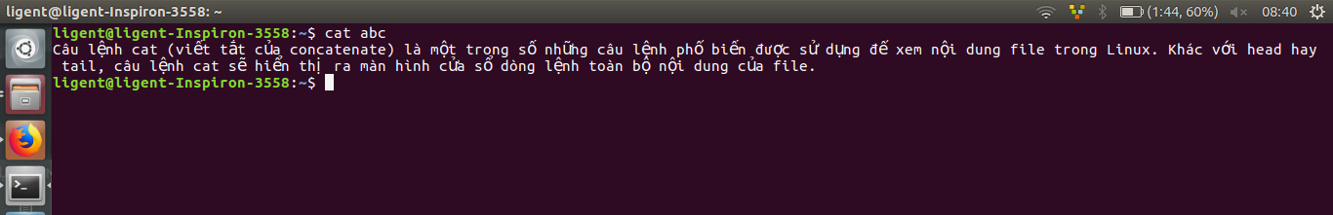

b) Lệnh touch
- Lệnh touch dùng để tạo ra một file trống.

- Cách dùng: $ touch <new_file-name>

- Vd: MUốn tạo một file mới có tên abc
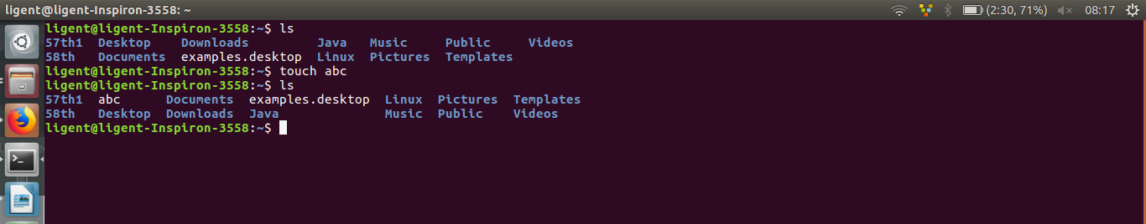

- Ngoài ra muốn thêm thông tin ngày giờ tạo có thêm option -t
- Vd: Tạo file xyz tạo vào ngày 05/04/2018 lúc 8h22

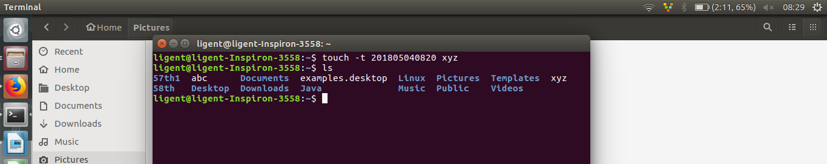

c) Lệnh more và less
- Giống nhau: đề dùng để xem nội dung của 1 file (tương tự như câu lệnh cat).

- Khác nhau: Less cung cấp nhiều feature để giúp dễ dàng di chuyển giữa các phần khác nhau của nội dung file hơn More.

- Cách dùng: more <file_name>
less <file_name>

- Vd: Xem file abc bằng more

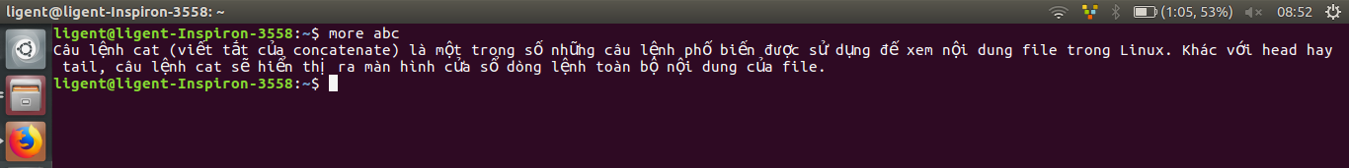
- Xem nội dung file abc bằng câu lệnh less

- Cách dùng: less <file_name>
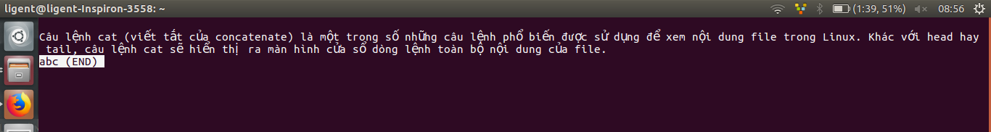

- Để tìm kiếm văn bản hiển thị bởi Less bạn gõ phím / rồi nhập văn bản cần tìm kiếm và gõ Enter: /Test

- Ngoài ra, sử dụng chúng ta cũng có thể sử dụng toán tử pipe trong Linux (sử dụng ký tự |) để xem nội dung trả về từ một câu lệnh khác, vd: $ php -m | less

Bài 2: Bài tập về wc và sort

a) Hiển thị số lượng các từ trong một file text
- Sử dụng option -w hay -words của lệnh wc

- Cú pháp: $ wc -w <file_name>

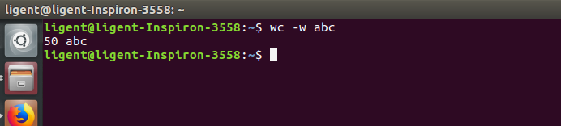

b) Hiển thị số dòng trong một file text
- Sử dụng option -l hay -ls của lệnh wc

- Cú pháp: $ wc -l <file_name>

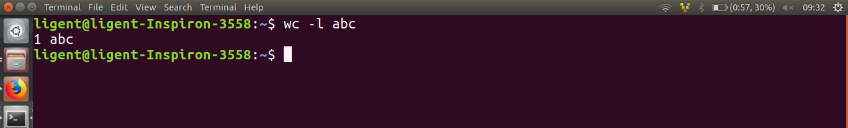

c) Hiển thị số ký tự trong một file text
- Sử dụng option -m hay -chs của lệnh wc

- Cú pháp: $ wc -m <file_name>

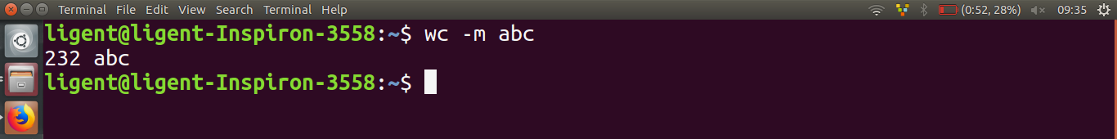

d) Hiển thị danh sách các file trong thư mục /usr/bin và sắp sếp kết quả trả lại theo thứ tự giảm dần / tăng dần.
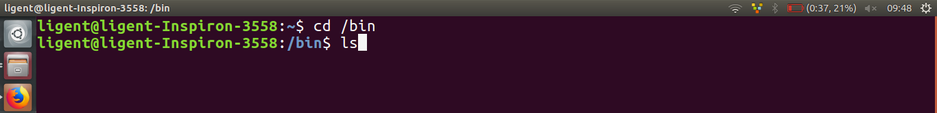
- Chuyển thư mục làm việc về bin: $ cd /bin sau đó /bin$ ls để xem danh sách

- Lưu kết quả ở trên vào file: sortbin.txt bằng cách /bin$ ls > sortbin.txt
sau đó dùng lệnh $sort -r sortbin.txt để sắp xếp giảm dần.

e) Hiển thị số lượng file trong một thư mục cụ thể nào đó (ví dụ: /etc). Gợi ý: sử dụng cơ chế ống lệnh (pipe)
- Chuyển về thư mục muốn xem số lượng file $cd /etc

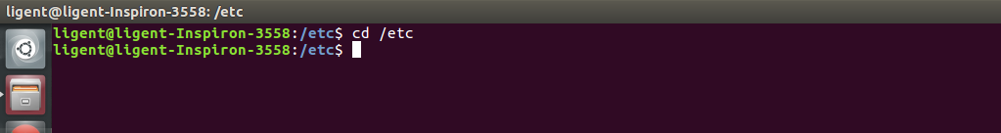

- Sau đó dùng lệnh /etcetc$ ls -la để hiển thị số lượng file trong /etc
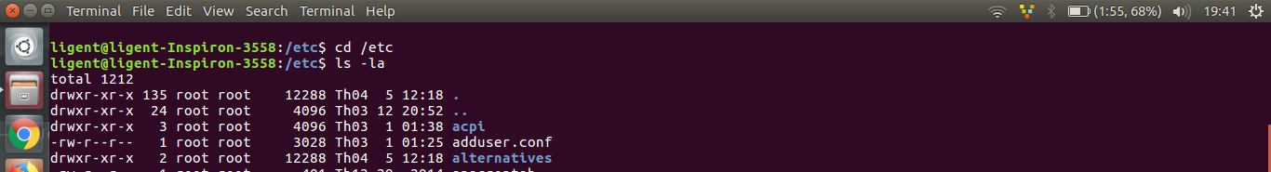

Bài 3: Bài tập về lệnh head, tail

a) Dùng lệnh cat xem /etc/passwd rồi copy tập tin passwd sang /mydir/mypasswords.txt

- Đầu tiên: $ cat /etc/passwd để xem

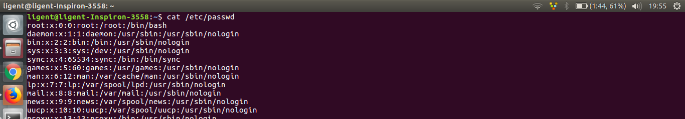
- Tiếp theo tạo thư mục: /mydir/mypasswords.txt
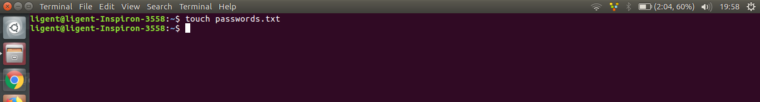
- Copy passwd sang thư mục tạo ở trên: $ cp /passwd /mydir/mypasswords.txt

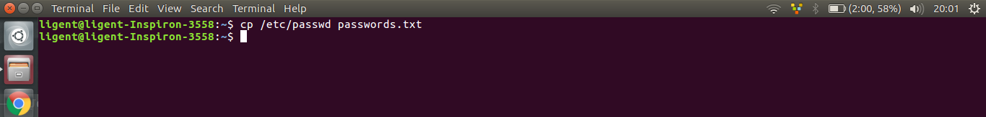

b) Dùng lệnh head cho biết thông tin về 3 user đầu trong mypasswords.txt
- Cú pháp: $ head -n 3 mypasswords.txt

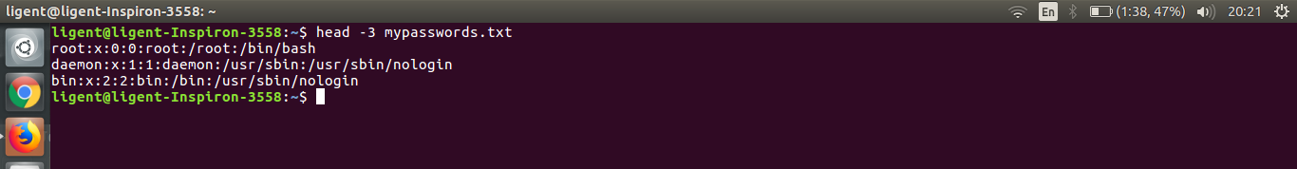

c) Dùng lệnh tail cho biết thông tin về 3 user cuối trong mypasswords.txt
- Cú pháp: $ tail -n 3 mypasswords.txt

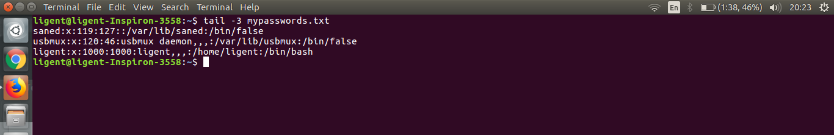

d) Lệnh nào trong ba lệnh trên cho ta biết thông tin từ user thứ 4 cho đến hết.

Bài 4: Thực hiện theo thứ tự các yêu cầu sau
- 1. Chuyển vào thư mục /etc/init.d
So sánh và giải thích kết quả của lệnh pwd và pwd –P
